Weź udział w XIII edycji

Powiatowego Konkursu „CYWILIZACJA MIŁOŚCI”

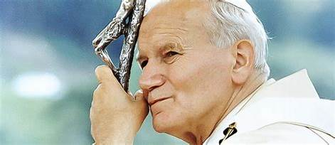

Zespół Szkół Ekonomicznych im. Janusza Korczaka w Dębicy
oraz Parafia pw. Matki Bożej Anielskiej w Dębicy

ogłaszają XIII Powiatowy Konkurs CYWILIZACJA MIŁOŚCI
dla młodzieży szkół gimnazjalnych i ponadgimnazjalnych powiatu dębickiego

Temat przewodni tegorocznej edycji Konkursu:

„Być prawdziwie wolnym”

„Być prawdziwie wolnym – to znaczy używać swej wolności dla tego, co jest prawdziwym dobrem” (Jan Paweł II)

Tematyka konkursu jest związana z nauczaniem Ojca Świętego Jana Pawła II, który wielokrotnie wzywał ludzkość do budowania cywilizacji miłości.

Celem konkursu jest uczczenie pamięci Ojca Świętego i przypomnienie, jak wielką nadzieję pokładał on w człowieku.

Zwieńczeniem konkursu będzie prezentacja prac i wręczenie nagród oraz kameralne spotkanie przy muzyce.

Zasady uczestnictwa

1. Konkurs skierowany jest do młodzieży szkół powiatu dębickiego i odbędzie się w dwóch
kategoriach:

- POEZJA ( wiersz własnego autorstwa)
- OBRAZ ( fotografia cyfrowa)

2. Każdy uczestnik Konkursu może przesłać drogą elektroniczną dwie prace w każdej
kategorii. Do prac należy dołączyć informację o autorze pracy (imię i nazwisko autora,
wiek, adres, telefon, nazwę szkoły) oraz imię i nazwisko opiekuna.

Prace należy przesyłać do dnia 31 maja 2019 r. na adres: cywilizacjajp2@wp.pl

4. Oceny prac dokona powołana przez organizatora komisja konkursowa.

5. W każdej kategorii przyznane zostaną nagrody rzeczowe za I, II, III miejsce
oraz wyróżnienia.

6. Decyzje komisji konkursowej są ostateczne.

7. Uroczyste wręczenie nagród nastąpi początkiem czerwca 2019 r. O dokładnym terminie
uczestnicy i opiekunowie zostaną powiadomieni drogą mailową.

SERDECZNIE ZAPRASZAMY DO UCZESTNICTWA W KONKURSIE!

Organizatorzy Konkursu

Barbara Podlasek i Małgorzata Drozdowska
Zespół Szkół Ekonomicznych im. J. Korczaka
w Dębicy

( telefon kontaktowy: 504 029 978 )

